关于“冀青云·易展翅”学生建档的通知

各团支部：

为深入学习贯彻习近平新时代中国特色社会主义思想，认真贯彻落实习近平总重要指示批示精神，引导我校学生树立正确的就业创业观，提升社会实践能力。在共青团河北省委的号召下，我校决定组织全校学生完成个人建档。现将有关事项通知如下：

一、建档入口

官方网址：https://[www.izhanchi.com/zcjhhb](http://www.izhanchi.com/zcjhhb)

H5 端 :https://h5.izhanchi.com/hbjh.html#/hbhomepage

二、手机建档步骤

（一）注册及登录

手机访问H5 链接或扫描上方二维码进入专题页面，点击【个人档案】按钮进入注册/登录页面，填写手机号码及验证码注册。

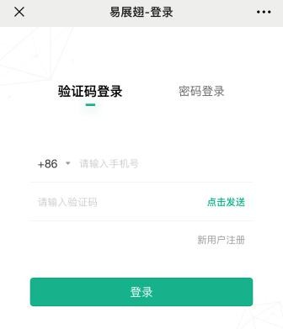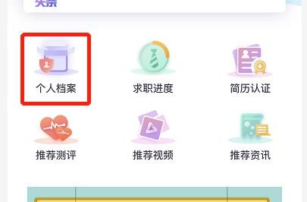

（二）完善个人档案

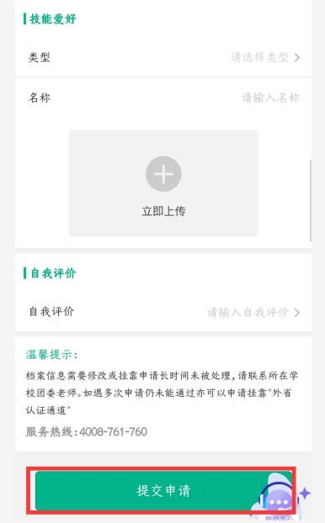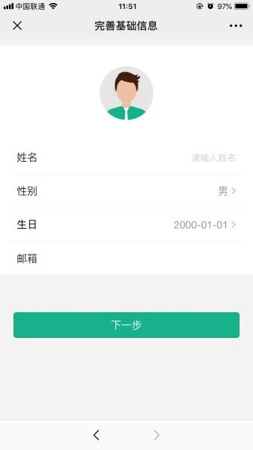完善页面基础信息并按步骤完成个人档案，提交。

注：请务必正确选择挂靠学院

1. 电脑建档步骤

（一）注册及登录

电脑访问官网链接，点击【创建大学生职业成长档案】按钮进入注册/登录页面，填写手机号码及验证码注册。

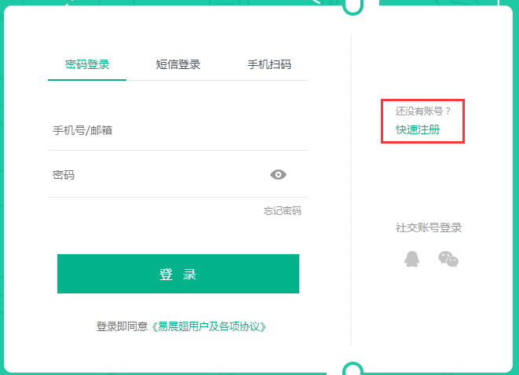

1. 完善个人档案

点击【我的简历】完善建立信息完后才能建档并保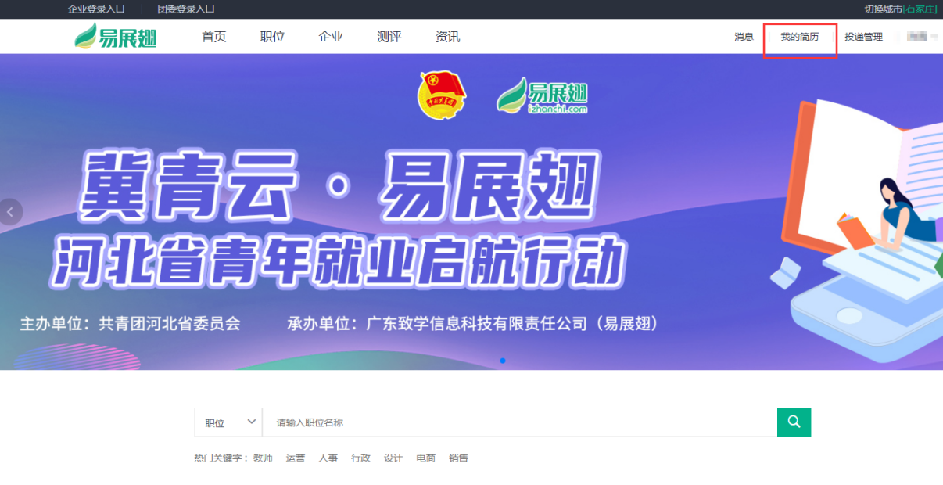

注：请务必正确选择挂靠学院

经济管理学院团委

2020年10月14日